Trabajemos en casa Lenguaje y Comunicación.
Semana del 27 de abril al 30 de Abril
5° básico

Nombre del estudiante: ______________________________________________________________________

Lunes 27 de abril.
Objetivo:
Evaluar textos de la vida cotidiana.

Actividades

- Pega en tu cuaderno tres textos diferentes posibles de encontrar en la vida cotidiana (pueden ser avisos económicos en periódicos y revistas, publicidad de la prensa y de la calle, instrucciones para preparar alimentos, listas de compras, boletas, tickets e invitaciones, correos electrónicos, mensajes de texto, etc.) Y luego escribe cual es el mensaje que nos quiere entregar.

- Observe el caso que se presenta a continuación y luego responda las preguntas.

a) ¿Quién escribió o emitió este texto?
b) ¿Para qué lector fue escrito?
c) ¿Para qué se usa este texto?
d) ¿En qué situaciones comunes se encuentra este texto?
e) ¿Posee características en común con otro texto que conozca? Si es así, ¿con cuál?

Martes 28 de abril.
Objetivo:
Producir y transformar textos adecuados al uso cotidiano

Actividades

Siga cinco pasos para lavarse las manos de la forma correcta
Lavarse las manos es fácil, y es una de las formas más eficaces de prevenir la propagación de microbios. Las manos limpias pueden detener la propagación de los microbios de una persona a otra y en toda la comunidad, desde sitios como su casa y lugar de trabajo hasta guarderías infantiles y hospitales.
Siga siempre estos cinco pasos:
- Mójese las manos con agua corriente limpia (tibia o fría), cierre el grifo y enjabónese las manos.
- Frótese las manos con el jabón hasta que haga espuma. Frótese la espuma por el dorso de las manos, entre los dedos y debajo de las uñas.
- Restriéguese las manos durante al menos 20 segundos. ¿Necesita algo para medir el tiempo? Tararee dos veces la canción de “Feliz cumpleaños” de principio a fin.
- Enjuáguese bien las manos con agua corriente limpia.
- Séqueselas con una toalla limpia o al aire.

- Lee los siguientes textos y luego responde.

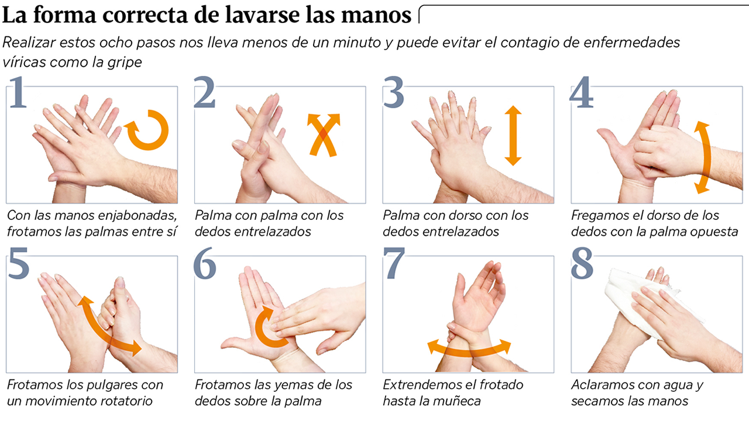

- Comparemos los textos y responda preguntas como las siguientes:
• ¿Cuál texto me resultó más fácil de leer? ¿Por qué?
• ¿Cuál es la intención del autor que escribió cada texto?
• ¿Este texto está dirigido a gente de qué edad? ¿Por qué?
• ¿En cuál texto hay más información que se relaciona con el tema que se investiga o la pregunta que se intenta responder?
• Si tuviera que elegir un texto para informar del tema a algún amigo, ¿cuál le recomendaría? ¿Por qué?

Miercoles 29 de abril.
Objetivo:

Reconocer estructura y características de un informe de investigación

Actividades
- Visualiza el siguiente video https://www.youtube.com/watch?v=2QSj2Hkr_6s “¿Qué es un informe?
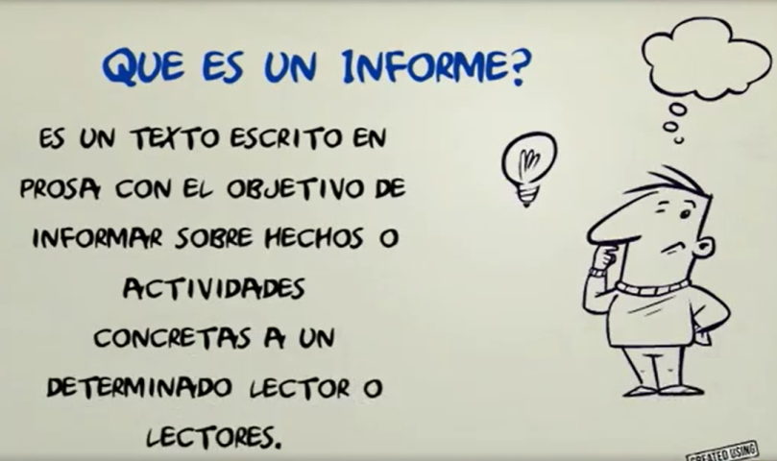

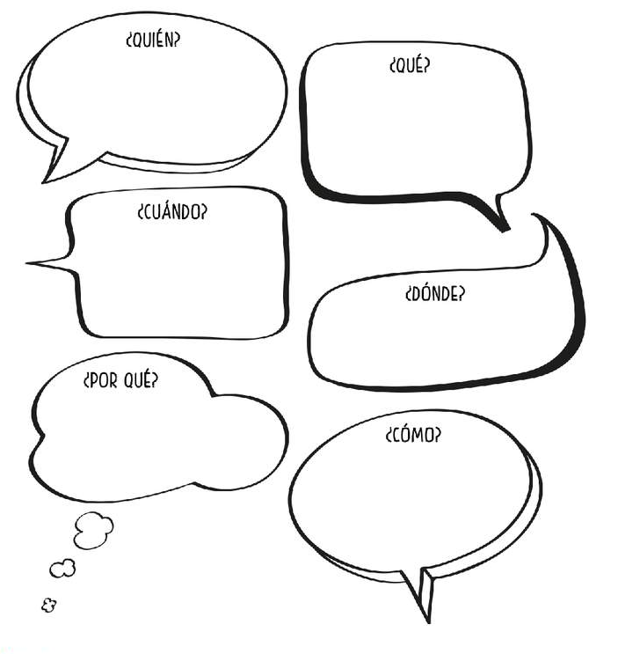
- Te invito a elaborar un esquema en tu cuaderno para sintetizar la información vista en el video. Pero recordemos que para la elaboración del esquema siempre se debe tener presente que te tienen que responder las siguientes preguntas

